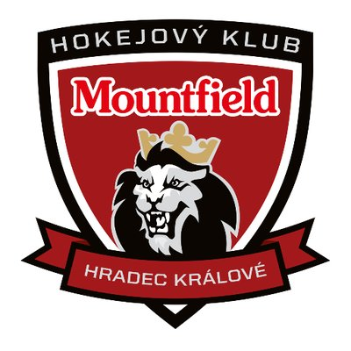

„O PUTOVNÍ POHÁR VLADIMÍRA KOBERY“

PROPOZICE TURNAJE

HC MOUNFIELD HRADEC KRÁLOVÉ

pořádá v neděli 26.11.2017

Hokejový turnaj hráčů 4. tříd

hráči narození v roce 2008 a mladší

Všeobecná ustanovení:

Datum konání: neděle 26.11.2017

2. Rozpis turnaje od 8:00 do 18:30 hodin

3. Místo konání: ČPP Aréna, Komenského 1214/2, Hradec Králové, 500 03

4. Vedení turnaje: Radek Hofman tel. +420 731 51 66 69
Lenka Hemelíková tel. +420 777 049 179
Petr Koreček

5. Startovné: 4.000,- Kč uhraďte do 12.11.2017 na účet: 110387322/0300.
Ostatní náklady (doprava, strava, ubytování) si hradí každé mužstvo z vlastních prostředků.

6. Podmínky účasti, soupiska, počet hráčů:
Vedoucí družstev prosíme zaslat předem na email mountfield08@gmail.com seznam hráčů s čísly dresů a datum narození (formulář zápis o utkání). Hráčům, kteří nebudou splňovat podmínky, nebude umožněno na turnaji startovat.

Turnaje se může zúčastnit maximálně 18 hráčů a 2 brankáři z každého týmu.

Technická ustanovení:

Všechna mužstva sehrají 4 utkání …..každý s každým v neděli 26.11.2017

O pořadí v tabulce se rozhodne dle těchto podmínek:
1. počet bodů
2. vzájemné utkání
3. skóre ze vzájemného zápasu
4. celkové skóre (rozdíl vstř. a obdr. branek ze všech zápasů) 5. los

- Hrací doba
2 x 15 minut čistého času. Bez výměny stran, přestávka 2 minuty.

- Bodové hodnocení:
Body se udělují za celý odehraný zápas, tzn. za celý 30 min. čistého času.
2 body - výhra
1 bod - remíza
0 bodů - prohra

- Úprava ledu
Po každém druhém odehraném utkání.

- Dresy
Každé mužstvo musí mít dvě sady různobarevných dresů, tým uvedený jako hosté má právo výběru dresu.

5. Tresty
Dle pravidel IHF - menší trest: 1 minuta

6. Protesty
Musí být podány ihned po utkání turnajové komisi s poplatkem 500,-, který je v případě zamítnutí nevratný. Proti rozhodnutí turnajové komise není odvolání.

7. Rozhodčí a zdravotní služba
Zajišťuje pořadatel turnaje.

8. Zakončení turnaje
Bude provedeno po turnaji nástupem všech mužstev v dresech s trenéry na ledové ploše.

9. Ceny
Družstva na 1. - 3. místě obdrží poháry a medaile.
Vedení turnaje vyhlásí na závěr turnaje nejlepšího hráče turnaje z každého týmu.

10. Stravování
Po dobu turnaje bude otevřena restaurace v prostorách ZS.
Pro trenéry a členy realizačních týmů (max. 5 osob/tým) bude po celý turnaj občerstvení ve VIP prostorech.

ROZLOSOVÁNÍ TURNAJE:
1. HC Mountfield Hradec Králové
2. HC Slavia Praha
3. HC Dynamo Pardubice
4. HC Olomouc
5. HC Motor České Budějovice

Úprava ledu po každém druhém utkání (15.min.)
1. 08:00-08:45 HC Mountfield HK - HC Dynamo Pardubice
2. 08:50-09:35 HC Slavia Praha - HC Olomouc
Úprava ledové plochy
3. 9:50-10:35 HC Dynamo Pardubice - HC Motor ČB
4. 10:40-11:25 HC Mountfield HK - HC Slavia Praha
Úprava ledové plochy
5. 11:40-12:25 HC Motor ČB - HC Olomouc
6. 12:30-13:15 HC Slavia Praha - HC Dynamo Pardubice
Úprava ledové plochy
7. 13:30-14:15 HC Motor ČB - HC Mountfield HK
8. 14:20-15:05 HC Dynamo Pardubice - HC Olomouc
Úprava ledové plochy
9. 15:20-16:05 HC Motor ČB - HC Slavia Praha
10. 16:10-16:55 HC Mountfield HK - HC Olomouc

17:30 hod SLAVNOSTNÍ VYHLÁŠENÍ VÝSLEDKŮ TURNAJE

